 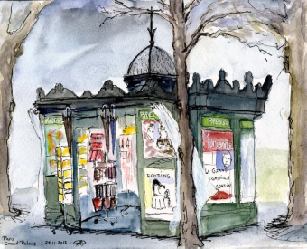SU
Bibliothèque Sonore
Boite Postale n° 30176
91006 – ÉVRY Cedex Bulletin d’abonnement
Tél. 01.60.78.19.01
Courriel : 91E@advbs.fr

Nom :.................................................. Prénom : ______________________
Je souhaite m’abonner aux revues suivantes :

A. Historia………………………………………
B. L’Histoire……………………………………
C. 60 Millions …………………………………
D. Sciences et Vie ………………………..…
E. Science et avenir…………………………
F. Notre Temps………………………….……
G. Géo……………………………………………
H. le monde diplomatique…………….….
J. Lire………………………………………….…
K. Connaissance des Arts…………………
L. Ça m’intéresse…………………………….
M. Science et Vie …………………………....
N. Santé Magazine……………….………….
O. L'Obs………………………………….…
P. Le Canard Enchaîné……………………..
Q. Le Point………………………………….…..

(Mettre une croix en face des revues choisies)

